Alla lihthanke piirmäära jääv hange „Ruila mõisa pargi hoolduskava koostamine“

**VÄIKEHANKE ALUSDOKUMENT**

1. **HANKE OBJEKT**
   1. Käesoleva hanke objektiks on Ruila mõisa pargi (mälestise reg nr 27847) hoolduskava koostamine. Vastavalt kultuuriministri 11.03.2008 käskkirjale nr 108 ”Kultuurimälestiseks tunnistamine“ kuulub nimetatud park kaitsevööndisse.
   2. Tellija eesmärk on saada kultuurimälestiseks olevale Ruila mõisa pargile hoolduskava, mis tagab pargi loodusväärtuste ja väärtusliku puistu säilimise ning pargile maastikuarhitektuurse lahenduse kaudu väärtuse andmise.
2. **TEHNILINE KIRJELDUS**
   1. Töö tuleb koostada tervikuna Ruila park (katastritunnus: 29701:001:0391) katastri kohta ning muinsuskaitsealuse objekti Ruila mõisa park (mälestise reg nr 27847) ulatuses Ruila kool (katastritunnus: 29701:001:0592) katastri kohta. Pindala ca 8 ha.

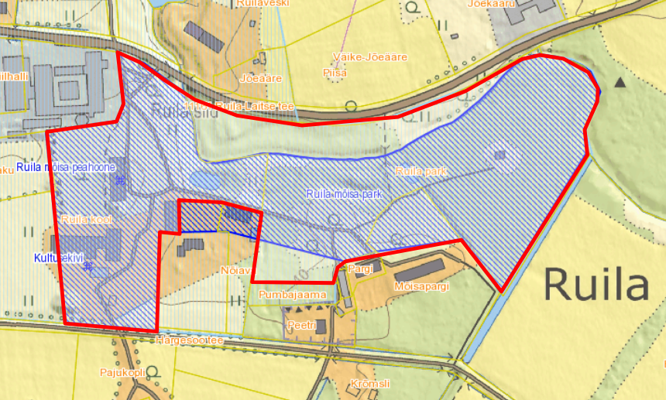Joonis 1. Hankes käsitletav Ruila pargi territoorium. Märkus: punane värvus – hoolduskavaga hõlmatava ala piir; sinine värvus – mälestise ala piir.

* 1. Ruila mõisapargi hoolduskava koostamine sisaldab järgnevaid töid:

2.2.1. Topogeodeetilise alusplaani koostamine

2.2.2. Dendroloogilise inventuuri koostamine

2.2.3. Maastikuarhitektuurse lahenduse koostamine

Soovitav on hankeobjektiga enne pakkumuse esitamist kohapeal tutvuda.

Töö täitmise tähtaeg on 6 kuud hankelepingu sõlmimisest.

1. HANKE OBJEKTIKS OLEVA TÖÖ TEGEMISE NÕUDED

**Nõuded dendroloogilise inventuuri koostamiseks**

* 1. valmib hinnang olemasoleva puistu olukorra kohta üksikpuude ning põõsaste ja põõsagruppide kaupa, järgides Tallinna Linnavalitsuse 10.06.2020 määrust nr 15 "Haljastuse inventeerimise kord" (§ 7);
  2. dendroloogiline inventuur esitatakse tellijale:
* kahes eksemplaris paberkandjal vastavalt puude väärtusklassidele erinevate värvustega.
* digitaalselt ühtse tööna pdf formaadis ja täiendavalt plaan (dwg ja pdf formaadis) ning andmebaas (Exceli) tabelina (plaan ja andmebaas peavad olema numbriliselt seotud ja võimaldama andmete automaatset sidumist).
  1. lähtudes dendroloogilisest inventuurist valmib hoolduskava, mille koostamisel tuleb lähtuda "Pargi hoolduskava koostamise juhendist" (Nutt, Nele; 2011);
  2. Projekteerimise mahu hulka kuuluvad ka need tööd, mis ei ole tellija poolt loetletud, kuid mille teostamine on vajalik püstitatud eesmärgi realiseerimiseks.

**Nõuded projekti maastikuarhitektuursele lahendusele**

* 1. Lähtudes ajaloolistest materjalidest, olemasolevast olukorrast, muinsuskaitse objektidest ning erinevatest funktsioonidest koostada kogu pargi tervikkontseptsioon. Lahendada vaated ja arvestada põhiliikumissuundadega. Koostöös tellijaga määrata eesmärgid erinevate pargiosade korrastamiseks kogu pargi alal. Pargi taastamisel arvestada ökoloogilise restaureerimise põhimõtteid, et töö tulemus vastaks nii kujunduslikele kui ka liigikaitselistele eesmärkidele. Eelnevast lähtuvalt projekteerida põhiprojekti tasemel:
* haljastuse lahendus (põõsaste täiendistutused, pargipuistu servade kujundamine elurikkuse suurendamiseks, veekogu kaldataimestiku mitmekesistamine). Põõsaste valikul eelistada mõisa pargile omaseid liike ja kodumaiseid liike;
* pargi teede lahendus. Pargi teedevõrk projekteerida kasutatavuse, laiuse ja kattematerjali põhjal; teekatte taastamisel arvestada lahendustega, mis minimeerivad tallamisest tuleneva kahjuliku mõju puujuurtele;
* väikevormid (pingid, prügikastid);
* infotahvlid koos infotahvli sisuga;

**NÕUDED TÖÖ VORMISTAMISEKS**

* 1. geodeetilise alusplaani koostamine:
* puude asukohtade GPS mõõdistamise tulemusena koostatakse digitaalne alusplaan;
* alusplaan tuleb koostada üldtunnustatud koordinaatsüsteemis ja sellise põhjalikkusega, et oleks tagatud heal tasemel dendroloogilise inventuuri tegemine.
  1. hoolduskava kooskõlastatakse enne tellijale esitamist Muinsuskaitseametiga ning pargi ala kinnistute omanikega.
  2. hoolduskava tuleb esitada kooskõlastatult 2 eksemplaris paberkandjal ning digitaalselt pdf ja dwg failidena.

1. **PAKKUMUSE ESITAMISE JA HANKEMENETLUSE TINGIMUSED** 
   1. Pakkujal peab olema või ta peab kaasama projektimeeskonda kutseregistrisse kantud kehtivat kutsetunnistust omava volitatud maastikuarhitekti, kellel on ajalooliste parkide uurimise ja rekonstrueerimis- ja/ või restaureerimisprojektide koostamise kogemus. Pakkumusele lisada kaasatud volitatud maastikuarhitekti digitaalselt allkirjastatud nõusolek osaleda projektimeeskonnas.
   2. Volitatud maastikuarhitekti kutsetunnistuse kehtivust kontrollib tellija aadressil <http://www.kutsekoda.ee/et/kutseregister/kutsetunnistused>.
   3. Projektimeeskonda oleks soovitav kaasata ka puittaimede hindaja tase 5 kutsetunnistusega isik.
   4. Pakkuja peab kaasama projektimeeskonda muinsuskaitse pädevustunnistust omavat isikut.
   5. Pakkujal ei tohi esineda riigihangete seaduse § 95 lõike 1 punktis 4 (ajatamata maksuvõlg) ega lõike 4 punktides 8 ja 9 (varasemad hankelepingu rikkumised ja valeandmete esitamine) sätestatud kõrvaldamise aluseid.
   6. Pakkumuste hindamise kriteeriumiks on madalaim hind. Edukaks tunnistatakse pakkumus, mille kogumaksumus vastavalt täidetud lisale 2 on madalaim.
   7. **Pakkumus esitada e-posti aadressile miia.kraun@sauevald.ee hiljemalt 21.09.2020 kell 10.00.**
   8. Täiendav info avaliku ruumi spetsialisti Miia Krauni, e-postiaadress miia.kraun@sauevald.ee, telefon 53099202.
   9. Tellijal on õigus esitada pakkujatele küsimusi ning paluda pakkujatel täpsustada pakkumuste andmeid. Kui pakkuja jätab tellija küsimusele vastamata või ei vasta sisuliselt, siis ontellijal õigus pakkuja hankemenetlusest kõrvaldada ning menetluses pakkuja pakkumist mitte arvestada.
   10. Tellija võib pidada pakkujatega läbirääkimisi pakkumuse hinna ja sisu osas ning anda kõigile pakkujatele võrdselt võimaluse esitata uus täpsustatud pakkumus tellija nimetatud tingimuste osas tellija määratud tähtajaks.
   11. Tellija ei avalda enne hankemenetluse tulemuste kinnitamist pakkujatele teiste pakkujate pakkumuste sisu ega hinda. Pärast hankemenetluse tulemuste kinnitamist edastab tellija kõigile pakkujatele info hankemenetluse tulemuse kohta (nt eduka pakkuja nimi ja edukaks tunnistamise põhjendus, sh eduka pakkumuse hind).
   12. Tellija teavitab hankemenetluse tulemustest kõiki pakkumuse esitanud pakkujaid e-kirja teel.